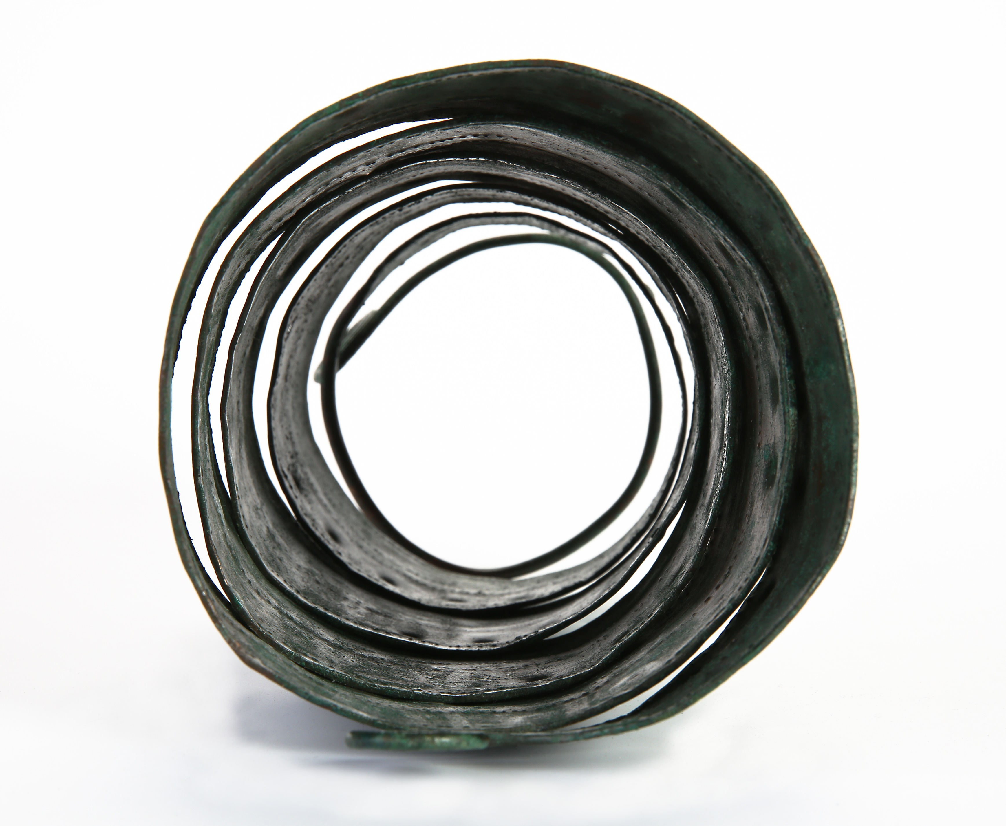
XVI. mezinárodní konference
Doba popelnicových polí a doba halštatská
Boskovice, Zámecký skleník
3. 10. – 6. 10. 2022

Přihláška
Jméno, příjmení, tituly:
Instituce:
Kontakt - email:
Název příspěvku:
Autorský tým příspěvku:
Prezentace/poster:

Chci zajistit ubytování (předběžně, čtěte průvodní informace): ano/ne
neděle 2. 10. pondělí 3.10. úterý 4.10. středa 5.10. čtvrtek 6.10.
Hotel Pod Zámkem / Hotel Slavia / ubytovna SB
pokoj: jednolůžkový dvojlůžkový spolubydlící:
Účast na exkurzi: ano/ne
Konferenční poplatek na místě: 1400 Kč / studenti 700 Kč
přihlášku prosíme odeslat na konferenceboskovice@uapp.cz; nehodící se smažte/škrtněte

